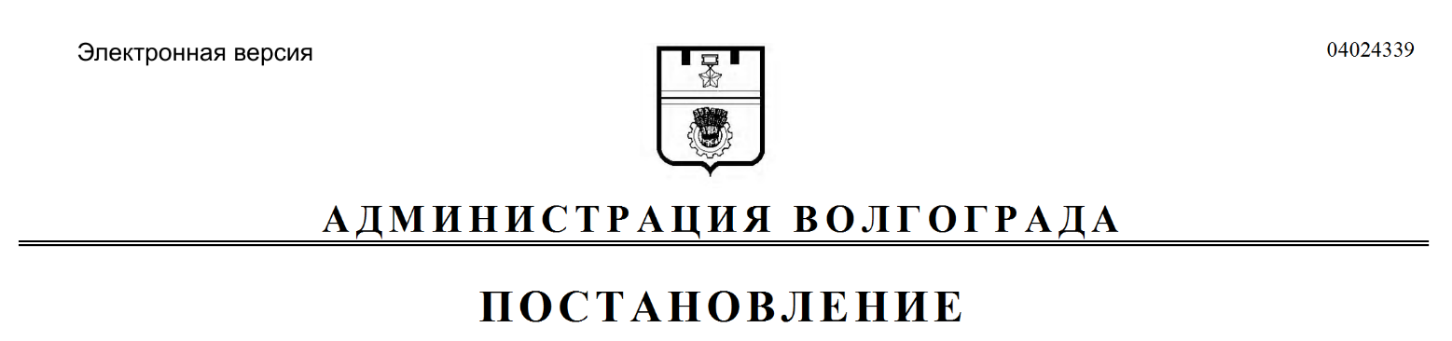
от 16.11.2017 № 1757

О внесении изменений в постановление администрации Волгограда от 06 апреля 2017 г. № 503 «О ликвидации департамента экономического развития администрации Волгограда»

В соответствии с Федеральным законом от 06 октября 2003 г. № 131-ФЗ «Об общих принципах организации местного самоуправления в Российской Федерации», решением Волгоградской городской Думы от 22 марта 2017 г.
№ 55/1584 «О даче согласия администрации Волгограда на ликвидацию департамента экономического развития администрации Волгограда», руководствуясь статьей 39 Устава города-героя Волгограда, администрация Волгограда
ПОСТАНОВЛЯЕТ:
1. Внести в план мероприятий по ликвидации департамента экономического развития администрации Волгограда, утвержденный постановлением администрации Волгограда от 06 апреля 2017 г. № 503 «О ликвидации департамента экономического развития администрации Волгограда», следующие изменения:
1.1. В пункте 6 слова «До 25 октября 2017 г.» заменить словами «До 01 декабря 2017 г.».
1.2. В пункте 9 слова «До 25 октября 2017 г.» заменить словами «До 01 декабря 2017 г.».
2. Настоящее постановление вступает в силу со дня его подписания, подлежит опубликованию в установленном порядке и распространяет свое действие на правоотношения, возникшие с 25 октября 2017 г.

И.о. главы администрации И.С.Пешкова

